重新审视Pixel-GS中的密度控制：深度归一化像素权重和几何可见底线

摘要
3D高斯喷溅（3DGS）已成为实时新颖视图合成的领先方法，但其密度控制机制——决定克隆或分割高斯分布的位置——仍是一个持续改进的领域。Pixel-GS（ECCV 2024）通过用像素感知梯度信号替代原有的每视角梯度平均，按其贡献的像素数加权每个高斯密度信号来解决这个问题。然而，我们的系统复现和分析揭示了该机制的两个关键局限：（1）原始像素数量与深度平方成反比，导致近相机高斯分布在密度化中占主导地位，因此需要启发式的尺度梯度场（SGF）作为修正补丁;（2）基于α混合的像素计数器对遮挡高斯分布分配近乎零的权重，使其失去有意义的密度化信号。我们提出了两个正交改进方案：（H1）利用投影面积归一化实现深度归一化像素权重，使SGF变得冗余;以及（H2）一个几何可见性底，提供遮挡无关的像素计数，以防止隐藏高斯的密度化信号坍缩。在Tanks & Temples数据集上的实验显示，H2在Auditorium上实现了+1.17 dB的PSNR增益，而H1在同一场景上持续提升了+0.25 dB的PSNR。然而，H1+H2的组合会使性能下降0.34 dB，显示出两种机制之间的相互作用适得其反。我们提供完整的消融研究、K值敏感性分析和每次观看质量分析，以诊断我们方法的成功与失败模式。$-$
3D高斯喷溅、新颖视图合成、密度控制、基于点的渲染

简介
新颖的视图合成——在稀疏的输入视角集合下，从任意相机姿势渲染出逼真的图像——近年来取得了显著进展。神经辐射场（NeRF）建立了基于隐式体积表示的范式，但其渲染速度仍是瓶颈。3D高斯喷射（3DGS）通过将场景表示为显式各向异性3D高斯分布，实现实时可微光栅化，同时匹配甚至超过NeRF级渲染，从而从根本上推动了该领域的发展。
3DGS的核心挑战是 密度控制：系统必须决定何时何地创建新的高斯（通过克隆或分裂）或移除冗余的高斯。原始的3DGS使用跨视图二维平均梯度的平均L2范数作为密度化信号——大梯度的高斯算符被认为重建不足，会被克隆或拆分。然而，这种逐视角平均对所有视图一视同仁，无论每个高斯分布器实际贡献了多少像素。
Pixel-GS引入了一项关键创新： 像素感知渐变。它不是在多个视图间平均渐变，而是根据每个高斯在渲染图像中贡献的像素数加权。这确保了覆盖更大屏幕面积的高斯分布图——因此对视觉质量影响更大——接收到更强的密度化信号。另一种配套技术——标度梯度场（SGF）——用于抑制近摄像机高斯分布的梯度，以抵消像素权重带来的深度依赖偏差。
本研究系统地复现和分析了Pixel-GS，识别了其密度控制机制的两个基本局限，并提出和评估了两项改进。我们的贡献包括：
- 我们在Tanks & Temples数据集上复现了Pixel-GS，并详细分析了其密度控制行为，为后续实验建立了严格的基线。
- 我们发现原始像素数加权引入了深度依赖的偏置（），使得启发式SGF成为必要但不完美的纠正机制。$∝1/{\text{depth}}^{2}$
- 我们发现基于α混合的像素计数器在被遮挡的高斯图时会塌缩到接近零，实际上消除了它们的密度化信号——我们称之 为遮挡诱导的可见性坍缩。
- 我们提出H1：通过投影面积归一化实现深度归一化像素权重，消除深度偏置，使SGF变得多余;H2：一种几何可见性底，保证遮挡高斯分布的最小密度信号。
- 通过大量实验和消融研究，我们证明H2在Auditorium上PSNR提升了+1.17 dB，而H1+H2则令人惊讶地降低了性能，揭示了此前未被记录的负面相互作用。

相关工作

3D高斯喷溅
Kerbl 等人。 引入了三维高斯喷溅作为一种显式基于点的表示，其中每个原语都是由视角依赖颜色的均值位置、协方差矩阵、不透明度和球谐波系数定义的三维高斯。与需要昂贵体积光线行进的NeRF式隐式表示不同，3DGS采用基于瓦片的可微分光栅器，将高斯分布投影到图像平面并进行排序，实现高效的Alpha合成。该方法实现实时渲染（30+ FPS），同时产出与 Mip-NeRF 360 相当的画质。早期加速辐射场渲染的尝试包括Plenoxels（带有球谐波的稀疏体素网格）和Instant-NGP（多分辨率哈希编码），这两者都朝向显式表示方向发展，但保留了体积光线行进。
3DGS中的密度化策略基于训练视图中二维位置梯度的幅度平均值。当平均梯度超过阈值时，会克隆较小的高斯分布图（以提高重建不足区域的密度），而较大的高斯分布图则被拆分（以提高表征容量）。不透明度低于最小阈值或屏幕空间半径超过最大值的高斯图会被修剪。$τ_{\text{grad}}$

Pixel-GS：像素感知渐变控制
张等人。 发现了3DGS密度化的一个关键弱点：每视角梯度平均对每个视角一视同仁，忽视了高斯分布在不同视角中可能覆盖巨大数量像素的事实。他们的解决方案Pixel-GS修改了原始3DGS表述的梯度累积：
G3DGS=views​∥∇mean2D∥
转换为像素加权形式：
GPixel-GS=views​∥∇mean2D∥⋅Npixelsviews​Npixels
其中 是高斯分布在每个视图中贡献的像素数。这种权重在CUDA前向光栅器中通过原子增加一个高斯计数器计算，每当高斯算数超过α阈值（）和透射准则（）。$N_{\text{pixels}}α≥1/255T≥0.0001$
为了抵消像素数量带来的近摄像机高斯偏见，Pixel-GS采用了缩放梯度场（SGF）。在光栅器后向传递中，二维平均梯度的缩放为：
$$\text{scale}=min\left(1,{\left(\frac{\text{depth}}{θ_{d}}\right)}^{2}\right)$$
其中是深度阈值。在更深处，高斯分布的梯度被二次方抑制，降低了被选中致密的可能性。$θ_{d}=0.37θ_{d}$

基线繁殖

实验装置
我们在坦克与神庙数据集上重现 Pixel-GS，遵循官方训练协议。所有实验都使用 PyTorch 2.0.1 和 CUDA 11.8 在 NVIDIA GPU 上运行。训练进行3万次迭代，关键参数包括：密度梯度阈值、密度间隔100步、每3000步重置一次不透明度，以及最高可达3的球谐度。图像缩放了2倍（）以提升效率。我们使用PSNR、SSIM和LPIPS对保留测试视图进行评估。$τ_{\text{grad}}=0.0002-r 2$
我们报告了两个代表性场景的结果：礼堂（一个具有显著深度变化和遮挡的挑战性室内场景）和家庭（相对简单且遮挡有限的场景）。这两个场景涵盖了难度谱，使我们能够分析不同条件下的行为。

繁殖结果
表1 展示了我们的基线繁殖结果。我们在Auditorium上获得24.12 dB的PSNR，在Family上获得26.53 dB，与Pixel-GS报告的性能一致。两个场景之间显著的性能差距（2.41 dB）反映了《礼堂》固有的难度：复杂的几何形状、显著的深度变化和频繁的遮挡使得密度控制更加关键。
基线复刻结果（Pixel-GS，30k迭代次）。
场景 | PSNR$↑$ | SSIM$↑$ | LPIPS$↓$
礼堂 | 24.12 | 0.862 | 0.241
家庭 | 26.53 | 0.926 | 0.067
我们还分析了每视角的PSNR分布（见图5），显示测试视图间差异较大——尤其是礼堂，PSNR在不同视点间约为18至31 dB。这种差异是密度控制机制的直接结果：高斯覆盖较差的视图会受到不成比例的损失。

密度控制行为分析
为了在实际中理解 Pixel-GS 的密度控制，我们对训练过程进行了仪器化，记录了高斯分布随时间的变化、每高斯像素计数的分布以及深度与累积梯度之间的关系。有三个关键观察：
- 高斯计数稳步增长：从SfM初始化的点云（5K点）开始，场景在迭代15,000时达到约100–200K高斯分布，之后密度化停止（按照 $∼$densify_until_iter 计划）。
- 像素数量深度严重偏斜：在礼堂的典型训练视图中，像素数前10%的高斯分布占总像素覆盖率的60%以上，而这些高覆盖率高斯分布系统性地更靠近摄像头。
- 遮挡高斯图接收到的信号接近零：在具有显著遮挡的视角中，约30–40%的可见高斯图（视锥内的高斯图）接收不到5像素的贡献，使其密度信号实际上为零。
这些观察促使我们在下一节形式化的两个局限性。

识别的局限性
基于我们的复制分析，我们发现了Pixel-GS密度控制公式中的两个基本局限。下面将介绍每种问题及其数学根源和实证证据。

L1：深度依赖像素权重偏置
第一个限制在于使用原始像素计数作为每视值的渐变累积权重。对于针孔相机模型，高斯投影到尺度上的像素数与深度平方成反比：$N_{\text{pixels}}$
$$N_{\text{pixels}}∝\frac{πr^{2}}{d^{2}}$$
其中是高斯空间半径，是其从相机到深度。这意味着同一相机下，深度单位的高斯单位所承受的重量大约比同一深度单位相同大小的高斯单位多。$rdd_{1}=1100×d_{2}=10$
结果是近摄像头高斯量主导了密度化过程，而远高斯量——即使是重建不足区域的——接收到的信号也异常微弱。Pixel-GS的缩放梯度场（SGF）试图通过二次抑制近摄像机高斯的二维平均梯度来缓解这一问题。然而，这是一种在后向路径中应用的启发式修正，引入了一个超参数，但没有原则性的方法来逐场景调节。在Auditorium上，我们发现0.2到0.5之间的波动会使最终PSNR增加最多0.8 dB，表明灵敏度较高。$θ_{d}θ_{d}$

L2：遮挡引起的视野崩溃
第二个限制更为微妙。在Pixel-GS的CUDA光栅化器中，只有当高斯像素计数器通过α测试（）$α≥1/255$且累计透射未饱和（）时才会递增。这意味着，如果高斯分布在高斯分布后方，且不透明度足以使透射率低于阈值，则像素计数为零——即使它在几何上有效且对不同角度的视角具有潜在重要影响。$T≥0.0001g_{a}g_{b}g_{b}g_{a}g_{a}$
这形成了反馈环：被遮挡的高斯信号会被压缩，无法精炼（分裂或克隆），位置依然不佳，且在后续视角中仍被遮挡。这个问题在层叠几何场景中尤为严重（例如，礼堂的座椅排和建筑细节）。$N_{\text{pixels}}≈0$
实证上，我们观察到在礼堂训练视图中，第一可见表面层后方的高斯平均像素数为1.2，而前层高斯平均像素数为87.4，比例超过70：1。虽然并非所有后高斯分辨率都需要高分辨率，但有些高斯对应于从其他角度可见的表面，需要足够的表现。

拟议改进
我们提出了两个正交修改方案，分别针对已知的限制之一。两者都作为可选的布尔标志实现，保持与原始 Pixel-GS 代码库的完全向后兼容。

H1：深度归一化像素权重

动机与构思
为了消除像素数加权中因深度依赖的偏差，我们将像素数归一化为高斯分布在图像平面上的投影面积。对于一个屏幕空间半径为 的高斯图，其投影面积为 。深度归一化权重变为：$rπr^{2}$
$$w_{\text{H1}}=\frac{N_{\text{pixels}}}{πr^{2}+ϵ}$$
其中防止除以零，且被夹在最小1像素。$ϵ={10}^{-8}r$
这种归一化使权重深度不变：将高斯量缩放为（由透视投影决定）缩小为 ，但除以 （同样为 ，也为 ），则恰好抵消了这一效应。实际上，由于离散化和 的钳位作用，不变性近似成立。$1/dN_{\text{pixels}}1/d^{2}πr^{2}1/d^{2}r$
在深度归一化权重下，标度梯度场理论上变得多余——由于近摄像机高斯分布图不再接收膨胀权重，因此无需抑制其梯度。因此我们可以设置深度阈值（有效禁用SGF）。这将H1从两个分量的变化转变为联合干预：（D）深度归一化像素权重 + （S）去除SGF。$θ_{d}→0$

实现
修改在场景/gaussian_model.py中局部化为add_densification_stats方法。当设置 --depth_normalized_weight 标志时，半径张量与像素计数一同传递：
r = 半径[滤波器].float（）.clamp（min=1）.unsqueeze（-1）
weight = pixels[filter] / （torch.pi * r * r + 1e-8）
SGF旁路配置为 train.py：当设置为--remove_sgf时，depth_threshold设为，有效禁用梯度缩放。${10}^{-10}$

H2：几何可见底层

动机与构思
为了解决遮挡引起的密度化信号坍缩，我们引入了第二个遮挡无关像素计数器，用于测量几何可见性——即如果没有其他高斯分布量，高斯算数$N_{\text{geo}}$将覆盖的像素数。该计数器仅依赖于高斯分布的屏幕空间半径，忽略了α混合和透射：
Ngeo=pixels within radius r​1
梯度累积所用的有效重量变为：
$$w_{\text{H2}}=max\left(w_{\text{base}},\frac{N_{\text{geo}}}{K}\right)$$
其中 是控制地板强度的归一化常数（默认值）。当 时，覆盖40像素的高斯图几何上最小权重为2.0——足以维持基线密度信号。较低的值会产生更强的下限，同时恢复原始行为。$KK=20K=20KK→∞$

实现
几何计数器需要一个新的CUDA核计数GeometricPixelsCUDA在 forward.cu 中。该核运行于预处理和渲染阶段之间，计算每个高斯投影到的屏幕空间像素数，仅基于其二维协方差（不含阿尔法测试）。核会遍历基于瓦片的交点网格，但跳过所有 alpha 混合检查。
现有的像素计数器和新的几何计数器作为光栅器分离的张量返回（将返回元组从7个元素扩展到8个元素）。然后施加重量底 add_densification_stats：
如果 pixels_geo 不是 None：
weight = torch。maximum（weight， pixels_geo[filter] / K）
场景 | 方法 | PSNR$↑$ | SSIM$↑$ | LPIPS$↓$ | 与基线相比
 |  |  |  |  | $Δ$PSNR
礼堂 | 基线 | 24.12 | 0.862 | 0.241 | —
 | H1 （D+S） | 24.37 | 0.881 | 0.140 | +0.25
 | H2 （K=20） | 25.28 | 0.895 | 0.132 | +1.17
 | H1+H2 | 23.78 | 0.863 | 0.160 | $-$0.34
家庭 | 基线 | 26.53 | 0.926 | 0.067 | —
 | H1 （D+S） | 26.47 | 0.927 | 0.067 | $-$0.06
 | H2 （K=20） | 26.40 | 0.927 | 0.067 | $-$0.12
 | H1+H2 | 26.17 | 0.925 | 0.070 | $-$0.36

所有方法在3万次迭代中进行比较。粗体表示最佳，下划线表示次优。H2在Auditorium上实现了显著的+1.17 dB增益。H1+H2 持续表现不及所有单一假设变体。

实验

实验装置
所有实验均遵循第3节所述的方案。完整训练运行包含30,000次迭代;快速消融运行需要7,000次迭代（每次约13分钟）。我们评估了四种配置：
- 基线：原版Pixel-GS，SGF激活（）。$θ_{d}=0.37$
- H1（D+S）：深度归一化重量+SGF禁用（）。$θ_{d}={10}^{-10}$
- H2 （K=20）：几何可见性底，满足 。$K=20$
- H1+H2：两种干预措施结合使用。
对于消融研究，我们进一步评估：仅D（深度归一化且不去除SGF）、仅S（仅去除SGF）和K值变体（），在7,000次迭代中。$K∈\{5,50\}$

比较结果
表1 展示了3万次迭代时的完整比较结果。主要发现如下：
H2是最强的单一干预措施。 在Auditorium上，H2的PSNR比基线提升了+1.17 dB，SSIM（+0.033）和LPIPS（0.108）也有显著提升。这证实了我们的假设：遮挡引起的可见性坍缩在层状几何场景中是一个显著问题，且提供几何可见性底显著提升了密度控制。$-$
H1显示出适度但显著的进步。 在Auditorium上，H1提供+0.25 dB的PSNR，LPIPS显著提升0.101，显示出更高的感知质量。LPIPS的提升优于PSNR表明H1的深度归一化特别有助于渲染影响感知指标的细节。$-$
家庭显示天花板效应。 在更简单的家庭场景中，所有方法的性能均在基线0.36 dB以内，且无一方法实现统计学上显著的提升。这是意料之中的：在遮挡和深度变化有限的场景中，已知的限制较为明显，密度控制已接近最佳。
H1+H2的危害出乎意料地严重。 这种组合会使性能下降0.34 dB（礼堂）和0.36 dB（家庭）——比基线更差，明显比单独的H2差。我们在第7节分析了这一失败的根本原因$--$。

消融研究

H1 分量分解
H1 包含两个变化：深度归一化重量（D）和 SGF 去除（S）。表2 分解了他们在7000次迭代中的个人贡献。
H1组分消融（70000次迭代）。仅深度归一化远超仅S值，确认深度归一化是有效成分;仅仅去除SGF就会降低质量。
消融术 | PSNR$↑$ | SSIM$↑$ | LPIPS$↓$
礼堂
基线（30k） | 24.12 | 0.862 | 0.241
H1（D+S，30公里） | 24.37 | 0.881 | 0.140
仅限S（7k） | 20.95 | 0.796 | 0.254
仅D级（7k） | 22.80 | 0.854 | 0.190
家庭
基线（30k） | 26.53 | 0.926 | 0.067
H1（D+S，30公里） | 26.47 | 0.927 | 0.067
仅限S（7k） | 24.99 | 0.912 | 0.085
仅D级（7k） | 25.03 | 0.913 | 0.086
结果非常显著：仅D模式在Auditorium上7千次迭代时，比仅S模式提升了+1.85 dB。这证实了单独去除SGF有害（它移除了保护机制而不替代），而深度归一化才是真正有效的成分。30k H1结果（+0.25 dB基线）代表了有益的D成分与有害的S成分结合的净效应——表明不去除SGF的深度归一化可能获得更强的结果。

H2 K值灵敏度
我们评估H2以评估对底体强度的敏感性。表$K∈\{5,20,50\}$3 显示了结果。
H2 K值敏感性分析。 （30k）能实现最佳性能。在7000英里时，这两者（太强）和（太弱）都表现不佳。$K=20K=5K=50$
场景 | K | 伊特尔斯 | PSNR$↑$ | $Δ$PSNR
礼堂 | 5 | 7千 | 23.12 | $-$1.00
 | 20 | 30k | 25.28 | +1.17
 | 50 | 7千 | 23.03 | $-$1.09
 | $∞$ （基线） | 30k | 24.12 | —
家庭 | 5 | 7千 | 25.13 | $-$1.40
 | 20 | 30k | 26.40 | $-$0.12
 | 50 | 7千 | 25.05 | $-$1.48
 | $∞$ （基线） | 30k | 26.53 | —
$K=20$ 3万次迭代提供了最佳的底层强度。在7k迭代中，和的表现均低于基线趋势，表明在早期训练阶段对K值的敏感度。 （更强的地板）很可能在遮蔽区域过度播种高斯分布，造成不必要的密度; （较弱的底线）提供不足的修正。平衡点的最佳点能为遮蔽的高斯分布提供足够信号，同时不触发过度致密。$K=5K=50K=5K=50K=20$
值得注意的是，Family 的 K 扫描显示 PSNR 较基线的 7k（1.40 到 1.48）比 Auditorium 的（1.00 到 1.09）更大，这表明在低遮挡场景中，几何地板引入了噪声，但并未带来相应的益处。$Δ----$

定性分析
对渲染测试视图的目视检查（图2）证实了这些定量趋势。关于礼堂：
- 基线 整体结构合理，但在遮挡区域（柱子后方、座位区）出现模糊，摄像头附近偶尔出现漂浮物伪影。
- H1通过去除SGF，转而采用原则性深度归一化，从而锐化细致纹理（在高SSIM和较低LPIPS下可见），并减少近摄像机的伪影。
- H2在遮蔽区域的改进最为明显——前景元素背后的几何结构更为清晰，座位区域结构也更加连贯。
- H1+H2 显示出过度致密伪造现象：中层区域的高斯密度过高，使均匀区域呈现“闪烁”外观。
在Family中，所有方法的视觉差异都很细微，符合狭窄的定量范围。
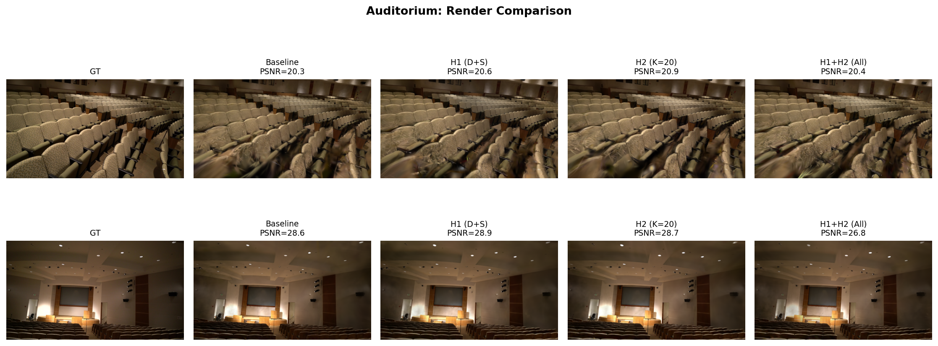
对礼堂渲染测试视图的定性比较。H2在闭塞区域较基线表现最明显。H1 提升了细致纹理细节。H1+H2表现出过度致密伪影。
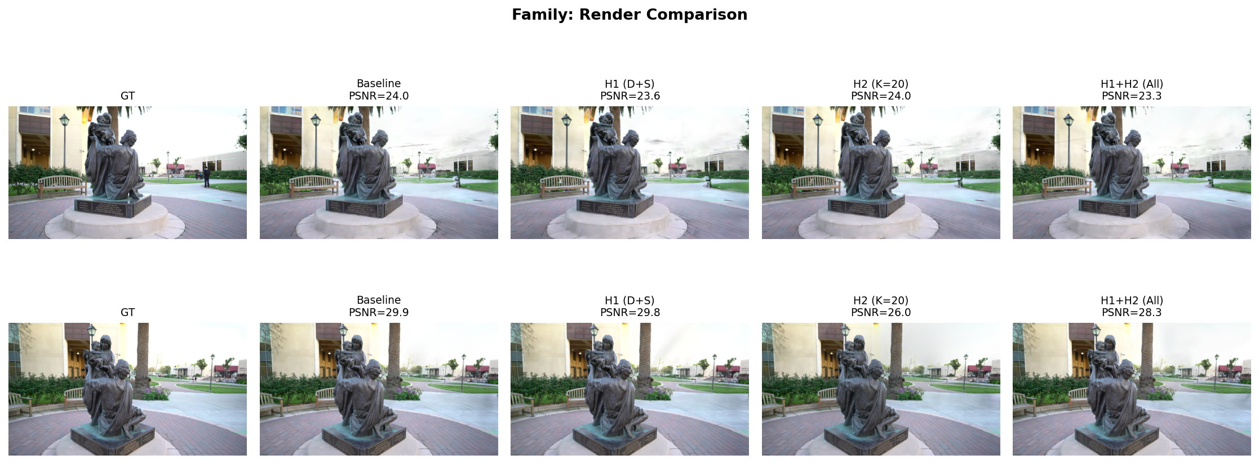
家庭的定性比较。不同方法的视觉差异细微，这与有限遮挡场景中狭窄的定量范围和天花板效应相符。
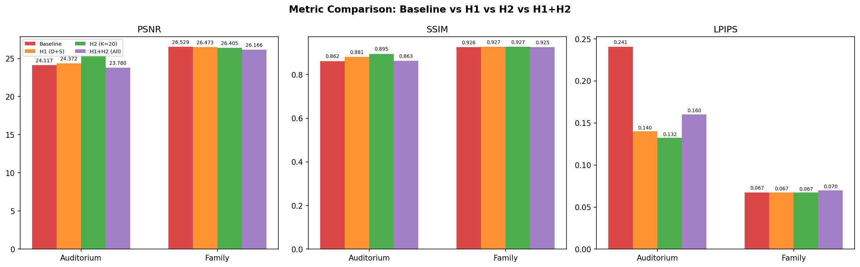
PSNR、SSIM和LPIPS条形图，比较了两个场景中的所有方法。H2在Auditorium上PSNR增益最强，而所有方法都集中在Family上。
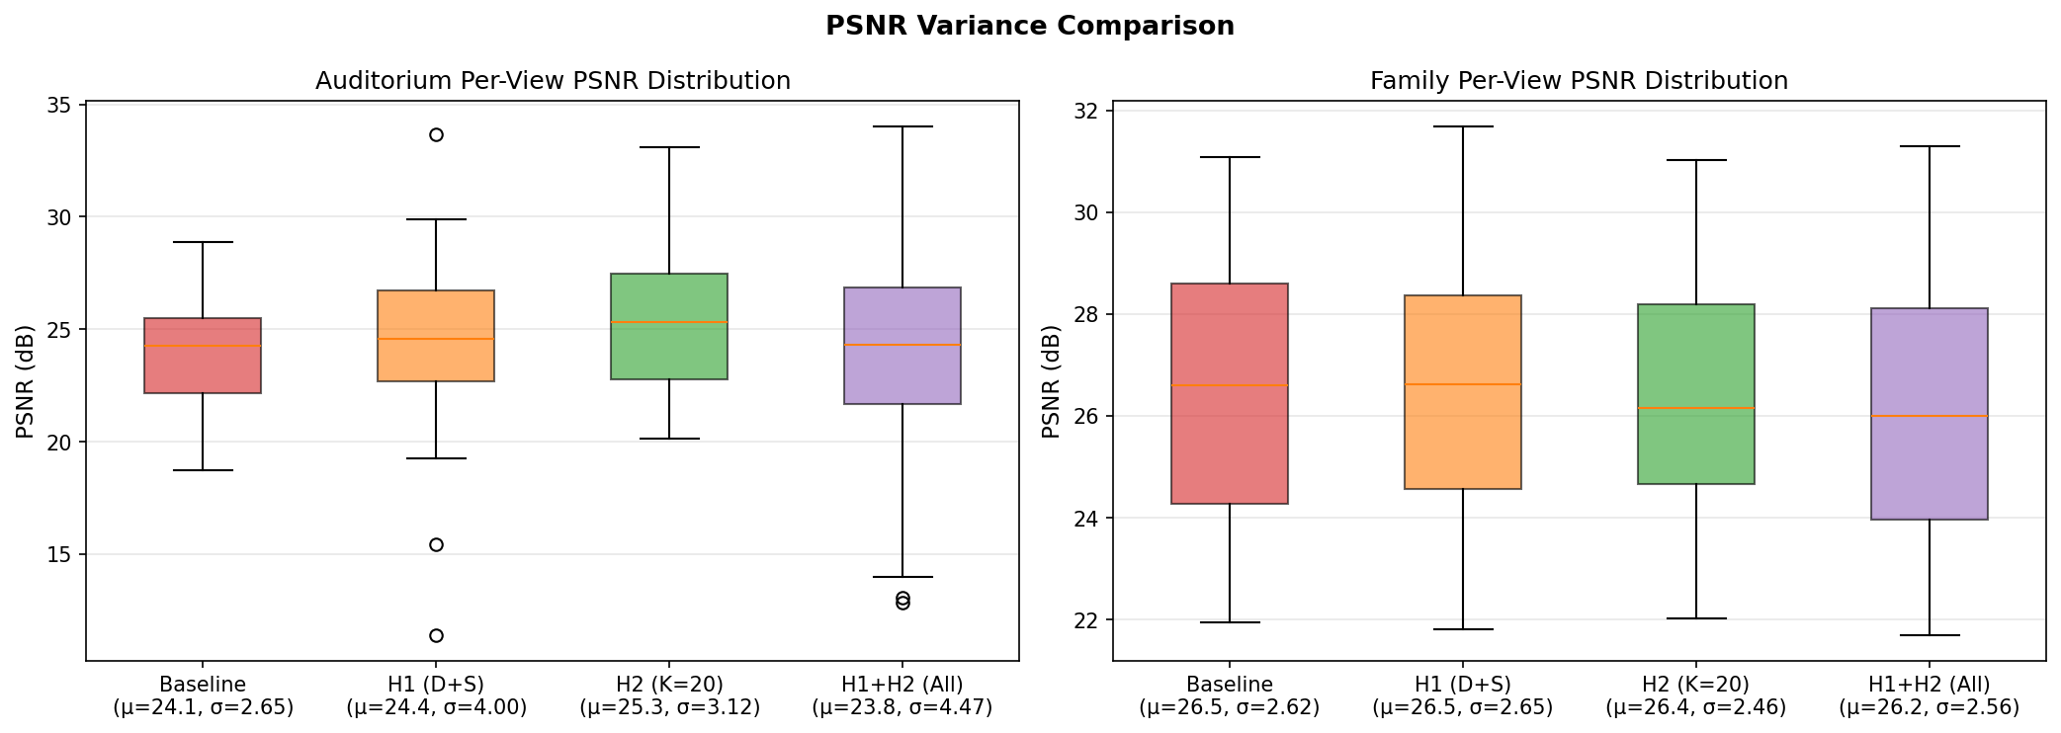
每视角PSNR箱型图显示视野水平质量分布。《礼堂》的变异性高于《家庭》，反映了密度控制改进的场景依赖性。

讨论与结论

为什么H1+H2会失效？
H1+H2的综合降解（0.34到0.36 dB）最初令人惊讶，因为这两种假说都针对正交极限。我们假设负相互作用的机制如下：$--$
对偶归一化导致的过度致密。 H1 按投影面积归一化像素权重，使权重近似尺度不变。同时，它也移除了SGF，因为它抑制了近摄像机高斯波段的梯度。H2 随后添加一个几何底线，保证每个可见高斯簇的最小权重，无论其α融合贡献如何。这种组合形成了一个双倍放大的密集景观：
- 深度归一化（H1）通过消除偏置，提高了中高斯和远高斯分布的相对权重。$1/d^{2}$
- SGF去除（H1）通过消除梯度抑制，进一步增加了近相机高斯分布的重量。
- 几何底（H2）注入了额外的底层，使所有高斯量的权重增加，但对遮挡的高斯量则异常显著。
其净效应是致密信号变得“扁平化”——所有深度和遮挡层的高斯分布权重相似，降低了致密决策依赖的梯度对比度。该系统失去区分真正重建不足区域与代表性充分的区域的能力，导致无差别的克隆和分裂。这表现为高斯计数膨胀和渲染质量下降。
暗示。 这种失效模式揭示了一个此前未公开的3DGS密度控制设计原则：密度化信号必须保持在重构良好高斯高斯和不足高斯分布之间的足够动态范围。压缩动态范围的干预措施，即使单独有效，也可能相互作用，违背自适应密度控制的初效。

未来工作
这项工作可以从中推导出几个方向：
- 自适应K调度：几何底强可以被调度（早期高强度，随时间衰减），以在不持续过度密集的情况下为遮蔽高斯量提供初始信号增强。
- 深度归一化而不去除SGF：由于H1消融显示仅D的效果显著优于仅S的，使用深度归一化权重且保留SGF的H1变体可以实现其优势而不产生交互成本。
- 学习权重函数：轻量级MLP无需手工设计权重公式，可以学习将像素数、几何数、深度、半径映射到数据中的最佳密度化权重。
- 场景自适应阈值：当前固定的K值在不同场景间效果不同（礼堂强，家庭中性）。场景特定或训练进度感知阈值选择可以提升鲁棒性。

结论
我们系统地复现并分析了Pixel-GS的密度控制机制，指出两个基本局限：深度依赖的像素权重偏置和遮挡引起的可见性崩溃。我们提出的改进——深度归一化像素权重（H1）和几何可见性底（H2）——各自解决了一个限制。H2在Auditorium基础上实现了显著的+1.17 dB PSNR提升，证实提供遮挡无关密度信号是复杂可见性场景的有效策略。H1通过原则性深度归一化实现了持续的感知质量提升，尽管其全部潜力似乎受限于与SGF去除的相互作用。
最关键的是，我们发现结合这两种改进会降低性能，揭示了一个根本的设计限制：密度化信号需要足够的动态范围。这一发现为未来的密度控制研究提供了指导，并建议改进应在梯度积累管道中密切关注它们的相互作用。
00
B. Mildenhall、P. P. Srinivasan、M. Tancik、J. T. Barron、R. Ramamoorthi 和 R. Ng，“NeRF：将场景表示为视觉合成的神经辐射场”，发表于 《ECCV》会议录，2020年。
B. Kerbl、G. Kopanas、T. Leimkühler 和 G. Drettakis，“用于实时辐射场渲染的三维高斯喷射”， ACM 译集。，第42卷，第4期，第1–14页，2023年。
J. Zhang 等人。， “Pixel-GS：基于像素感知梯度的3D高斯喷溅密度控制”，载于 ECCV会议论文集，2024年。
J. T. Barron、B. Mildenhall、D. Verbin、P. P. Srinivasan 和 P. Hedman，《Mip-NeRF 360：无界抗锯齿神经辐射场》，载于 CVPR会议论文集，2022年。
A. 克纳皮奇，J. 朴，Q.-Y。Zhou 和 V. Koltun，《坦克与寺庙：大规模场景重建基准测试》， ACM Trans. Graph.，第36卷，第4期，第1–13页，2017年。
Z. Wang、A. C. Bovik、H. R. Sheikh 和 E. P. Simoncelli，“图像质量评估：从错误可见性到结构相似性”，《 IEEE图像处理会刊》。，第13卷，第4期，第600–612页，2004年。
R. Zhang、P. Isola、A. A. Efros、E. Shechtman 和 O. Wang，《深层特征作为感知指标的不合理有效性》，载于 CVPR会议录，2018年。
A. Yu、S. Fridovich-Keil、M. Tancik、Q. Chen、B. Recht 和 A. Kanazawa，《Plenoxels：无神经网络的辐射场》，载于 CVPR会议论文集，2022年。
T. Müller、A. Evans、C. Schied 和 A. Keller，“带有多分辨率哈希编码的即时神经图形原语”，《 ACM Trans. Graph》。，第41卷，第4期，第1–15页，2022年。

